2º ASIR - Servicios de Red e Internet PRÁCTICA 2 – Mail – Postfix con Squirrelmail

Francisco Pujol – Guillermo Muñoz

Vamos a instalar y configurar postfix y otras aplicaciones como courier-pop courier-imap, heirloom-mailx y squirrelmail.

1.- Necesitamos primeramente tener recién instalado Apache2

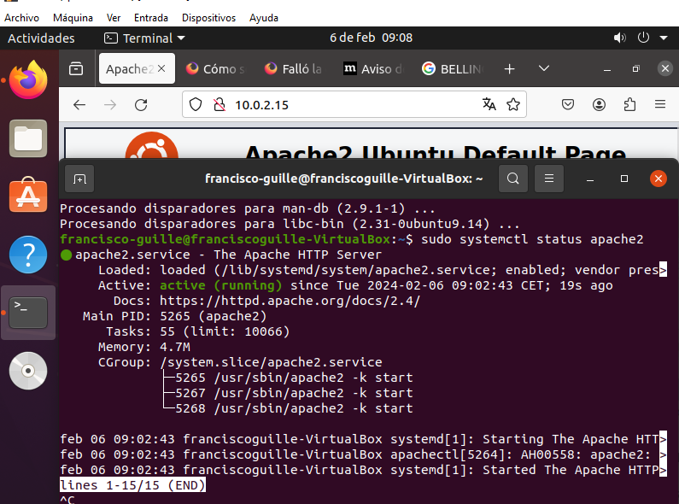

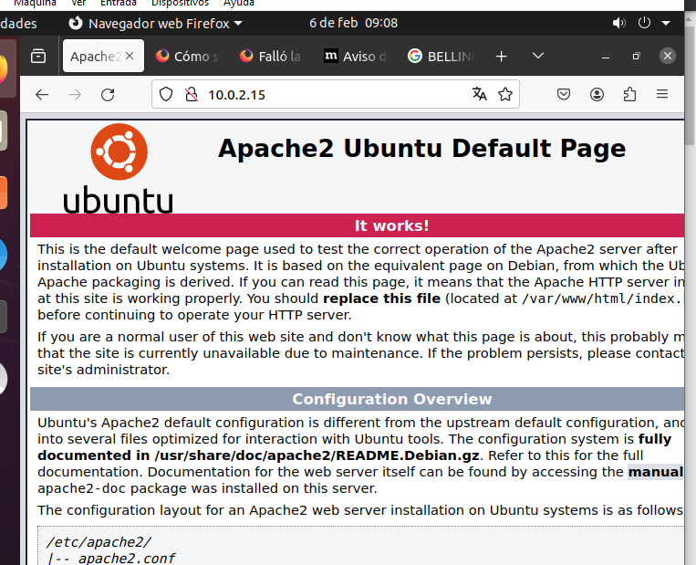

2.- Ahora vamos a instalar todas las aplicaciones que tienen que ver con el servidor de
correo
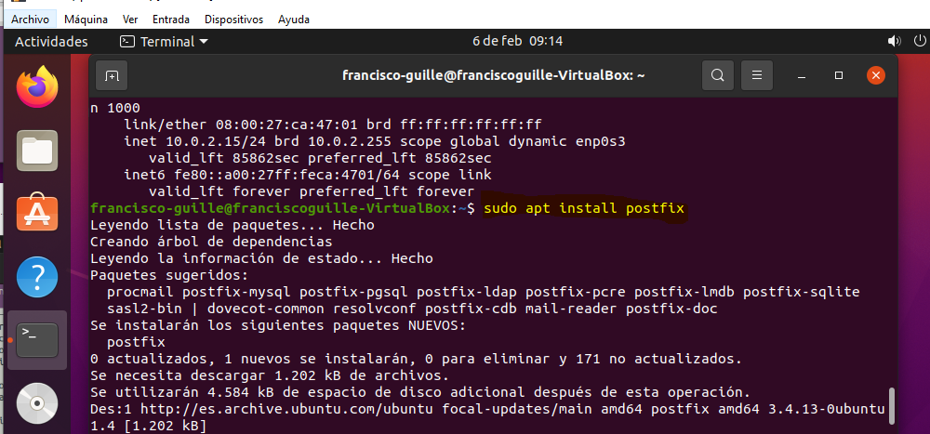
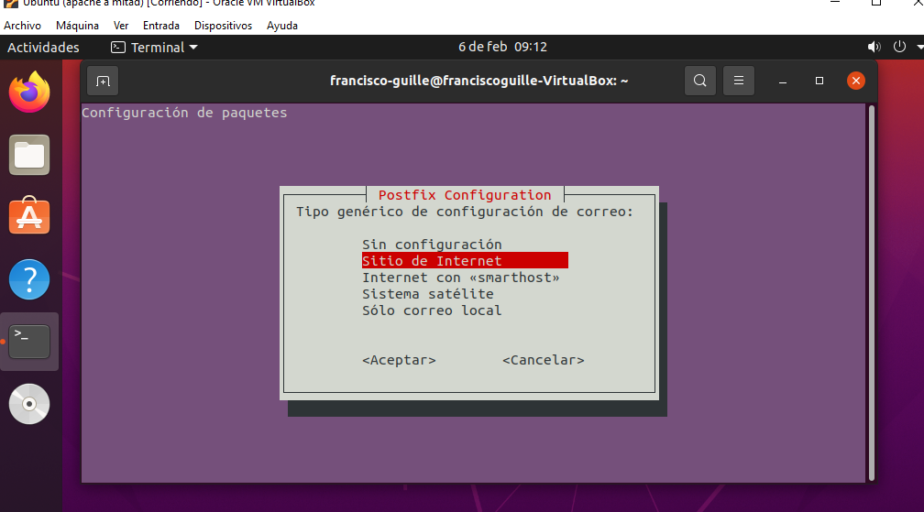
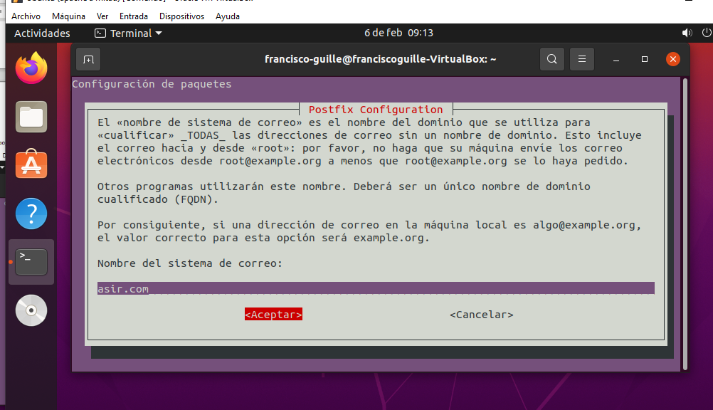

Ahora configuramos el archivo de conf de postfix

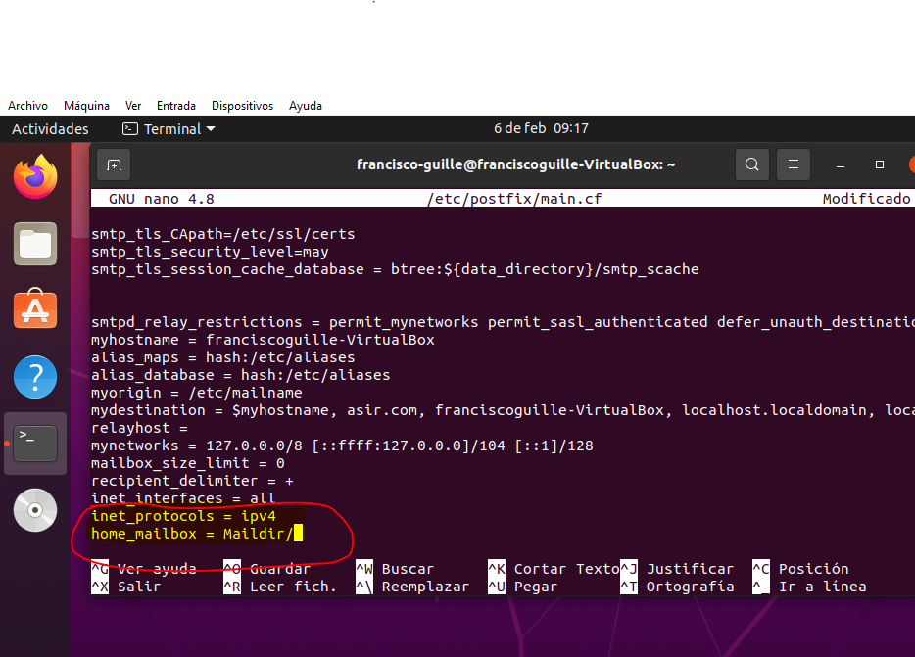
Añadimos el protocolo ipv4 y donde guarda el buzón

Ahora instalamos courier-pop

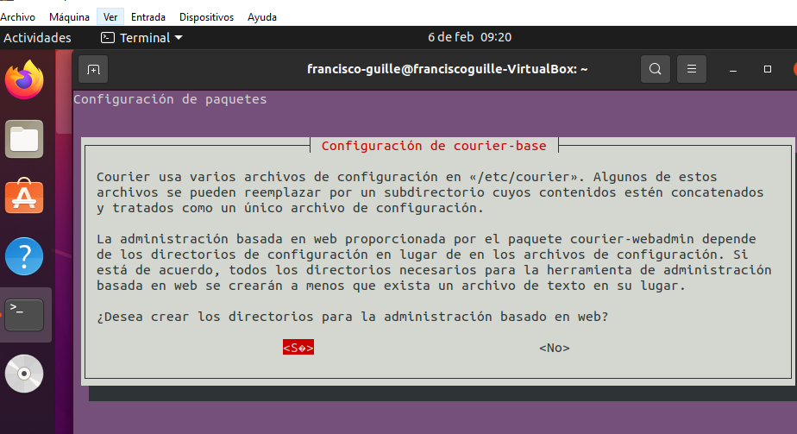

Ahora vamos a instalar el heirloom-mx
Como directamente haciendo sudo apt install heirloom-mx no lo encuentra ubuntu hay que tocar los archivos de conf del apt:

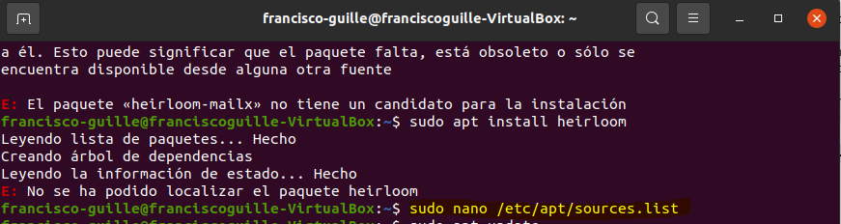
En esta lista estan los enlaces de descarga del apt, hay que incluir uno nuevo:

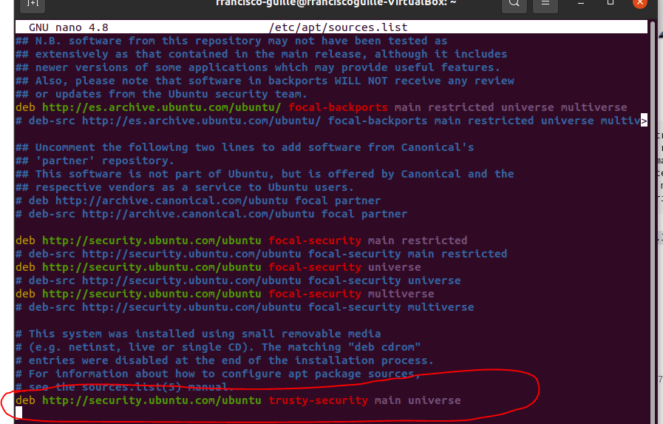
Y ya se instala.

Ahora instalamos el squirrelmail. Una vez más no esta en la lista del apt.

Descargamos el archivo zip con wget

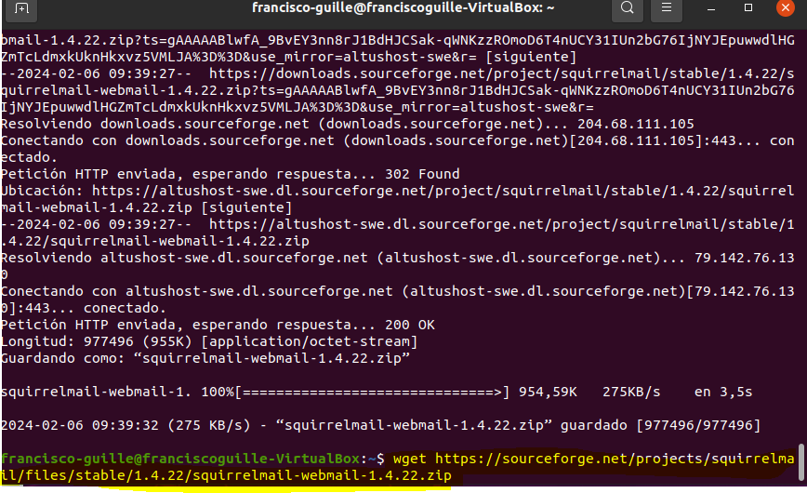
Lo descomprimimos del zip

Lo movemos a otro directorio

Concedemos unos permisos:
Cambiamos el nombre del directorio por squirrelmail directamente

Configuramos squirrelmail con el siguiente comando (por la forma en la que lo he instalado o por la diferencia de versión es diferente el comando para configurarlo al de los apuntes)

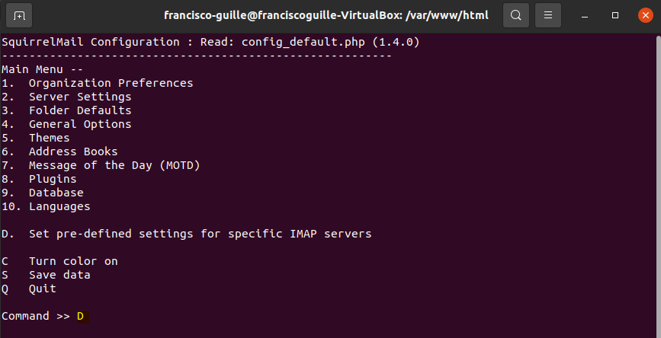
Escribimos la D para cambiar el imap server

Elegimos courier como imapserver (se escribe directamente)

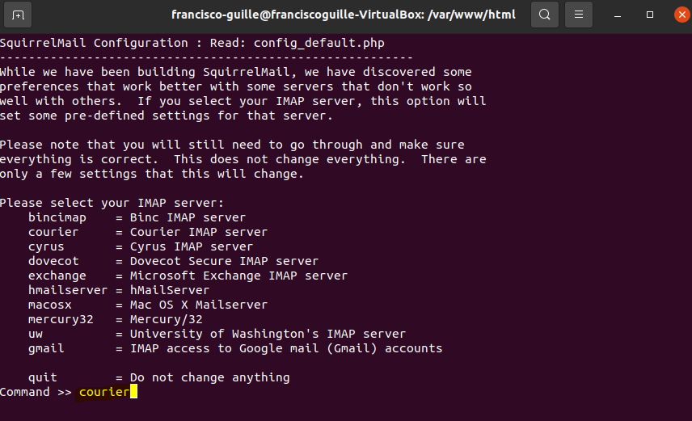

Ahora configuramos para que el dominio sea adecuado

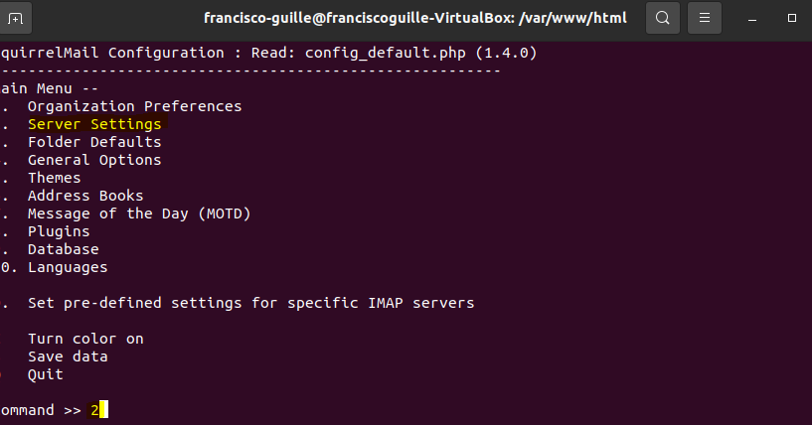

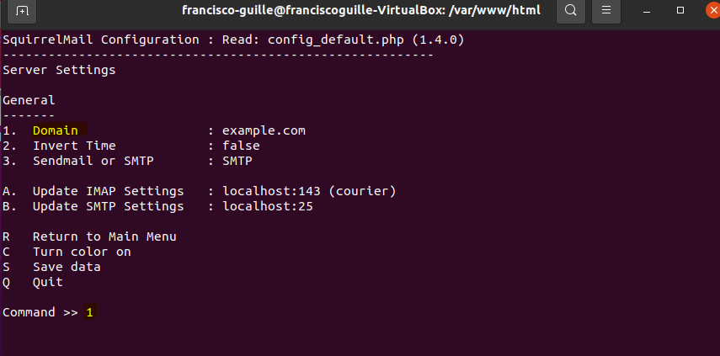
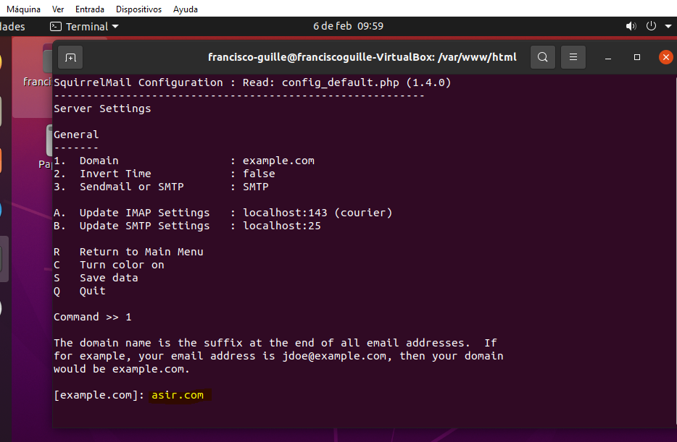

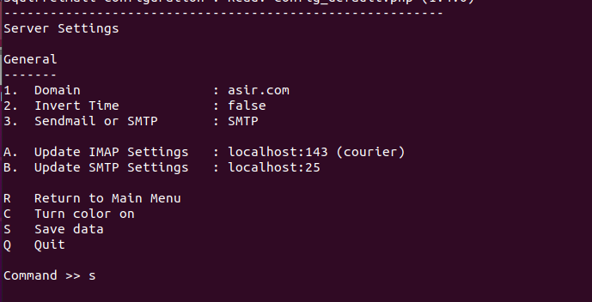
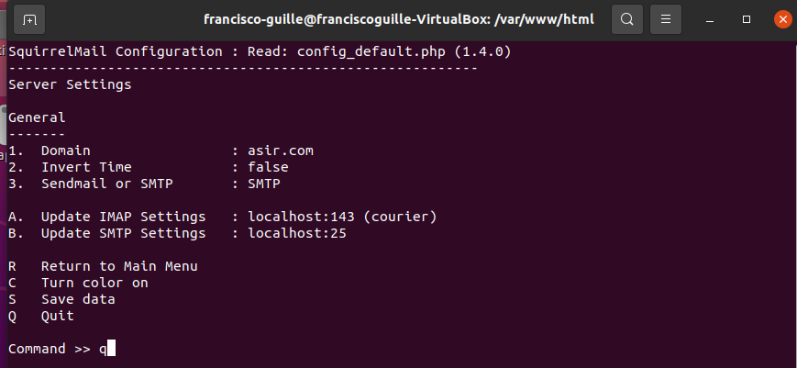

Configuramos e instalamos el servidor DNS

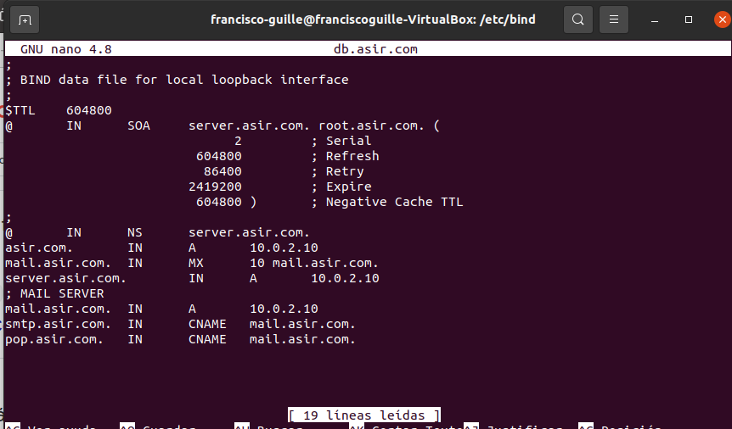
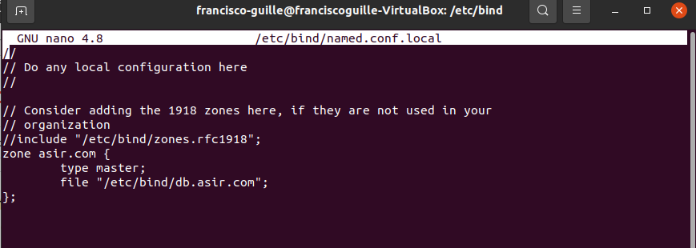

Funciona

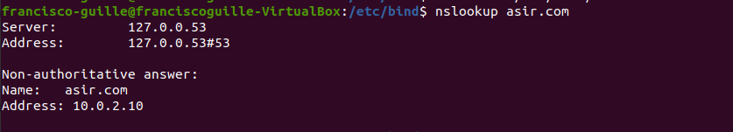
Entramos en el navegador y nos metemos en el localhost y entramos. Mete la ruta http://localhost/squirrelmail/src para que funcione, si no pones la ruta así no te va a dejar.

Mete las credenciales:

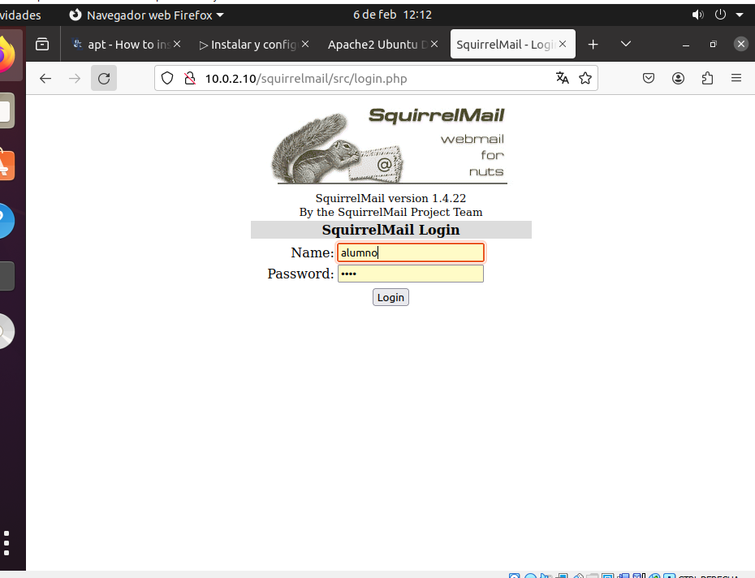
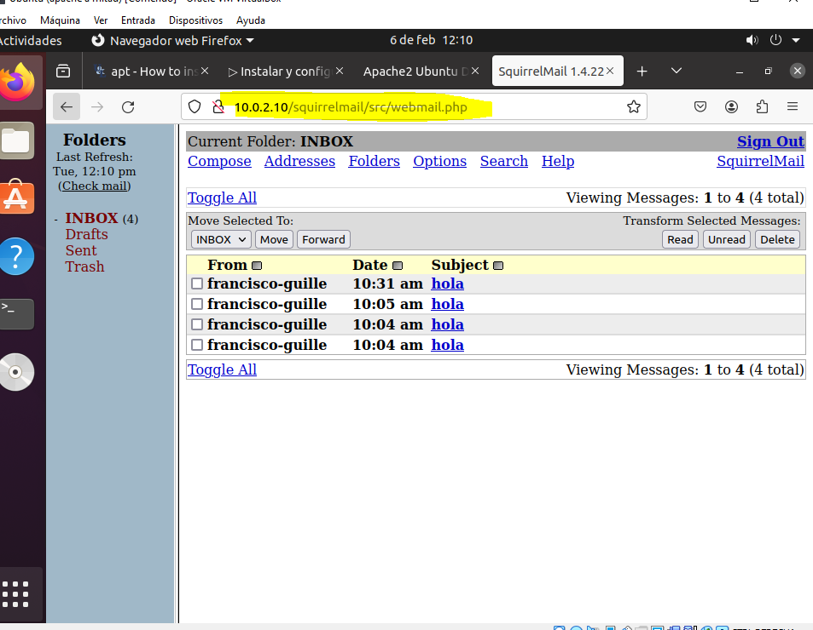

3. Problemas que he encontrado:

No conseguía llegar a la pagina de logeo del squirrelmail. Al principio era un problema de permisos, que conseguí corregir con el comando chmod 755 dentro del directorio var/ www/ html/ squirrelmail . Comprueba tambien que el archivo de conf tenga permisos y que pertenezcan al usuario adecuado:

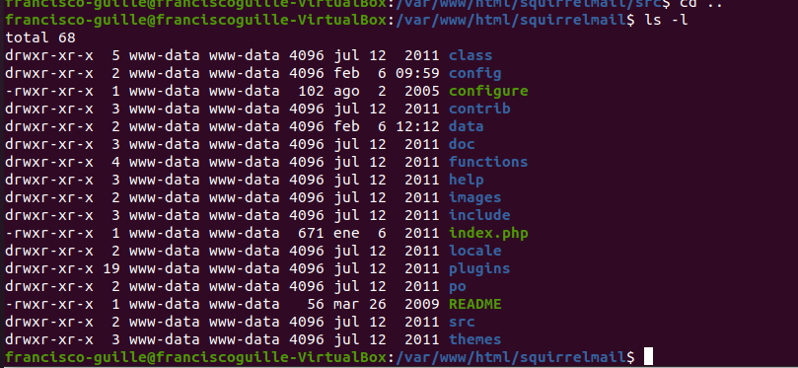

Mira que estos archivos tienen los permisos:

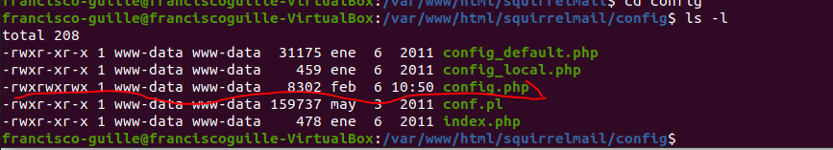

A la hora de ir al directorio de squirrel desde el navegador con apache estaba intentando hacerlo así :

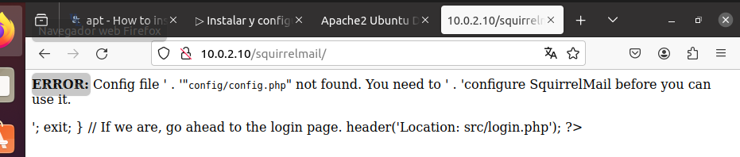

Debes ponerlo así:

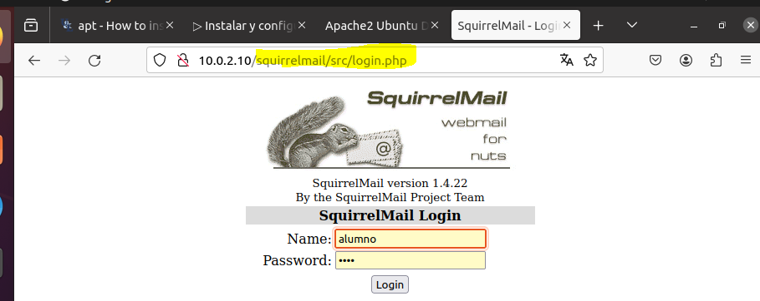

Antes de darme cuenta de este error he tocado varias cosas, sobre todo referido a modulos de php de apache que he instalado o habilitado:

sudo a2enmod php
sudo a2enmod proxy_fcgi
sudo a2enmod session
sudo a2enmod rewrite
sudo a2enmod mime

También he configurado mas cosas dentro del squirrel de las que decían en los apuntes pero no se si son necesarias, en este enlace se puede ver:

https://dungeonofbits.com/instalar-y-configurar-un-servidor-de-correo-electronico-con-postfix-y-squirrelmail-en-linux.html

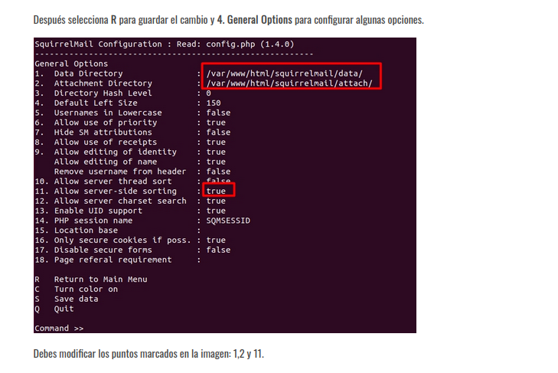

He tenido problemas con heirloom-mailx. Para instalarlo he seguido los pasos de esta página:

https://unix.stackexchange.com/questions/451747/how-to-install-heirloom-mailx-on-ubuntu-14-04

